O KONFERENCI  Pri reševanju številnih matematičnih problemov si lahko pomagamo z različnimi računalniškimi orodji. Ta nam lahko pomagajo pri vizualizaciji matematičnih objektov, pri raziskovanju njihovih značilnosti, omogočajo hitrejše in enostavnejše pregledovanje določenih hipotez …  Zato je za matematika dobro, da je seznanjen z možnostmi, ki jih prinašajo tovrstni programi. Teh je na voljo res veliko. Nekateri so bolj primerni za eno vrsto nalog, drugi spet za drugo. Vsaj osnovni pregled nad številnimi različicami tovrstnih programov je zato zelo zaželen.  V sklopu predmeta Računalniška orodja v matematiki na visokošolskem študiju Praktična matematika Fakultete za matematiko in fiziko, Univerza v Ljubljani, se spoznavamo z raznimi orodji, ki jih potem študenti uporabljajo pri drugih predmetih tekom študija. Ker pa je zelo pomembno, da znajo oceniti primernost določenega orodja za posamezno nalogo, morajo v sklopu predmeta tudi proučiti neko njim še neznano računalniško orodje in ostalim poročati o svojih ugotovitvah. In ker menimo, da so ta poročila zanimiva tudi za širšo javnost, smo se letos odločili, da bomo pripravili 1. študentsko konferenco Računalniška orodja v matematiki.  Matija Lokar | Fakulteta za matematiko in fiziko  Jadranska ulica 21  1000 Ljubljana  tel.: (01) 476 6500  fmf@fmf.uni-lj.si  http://romkonferenca.weebly.com/ | 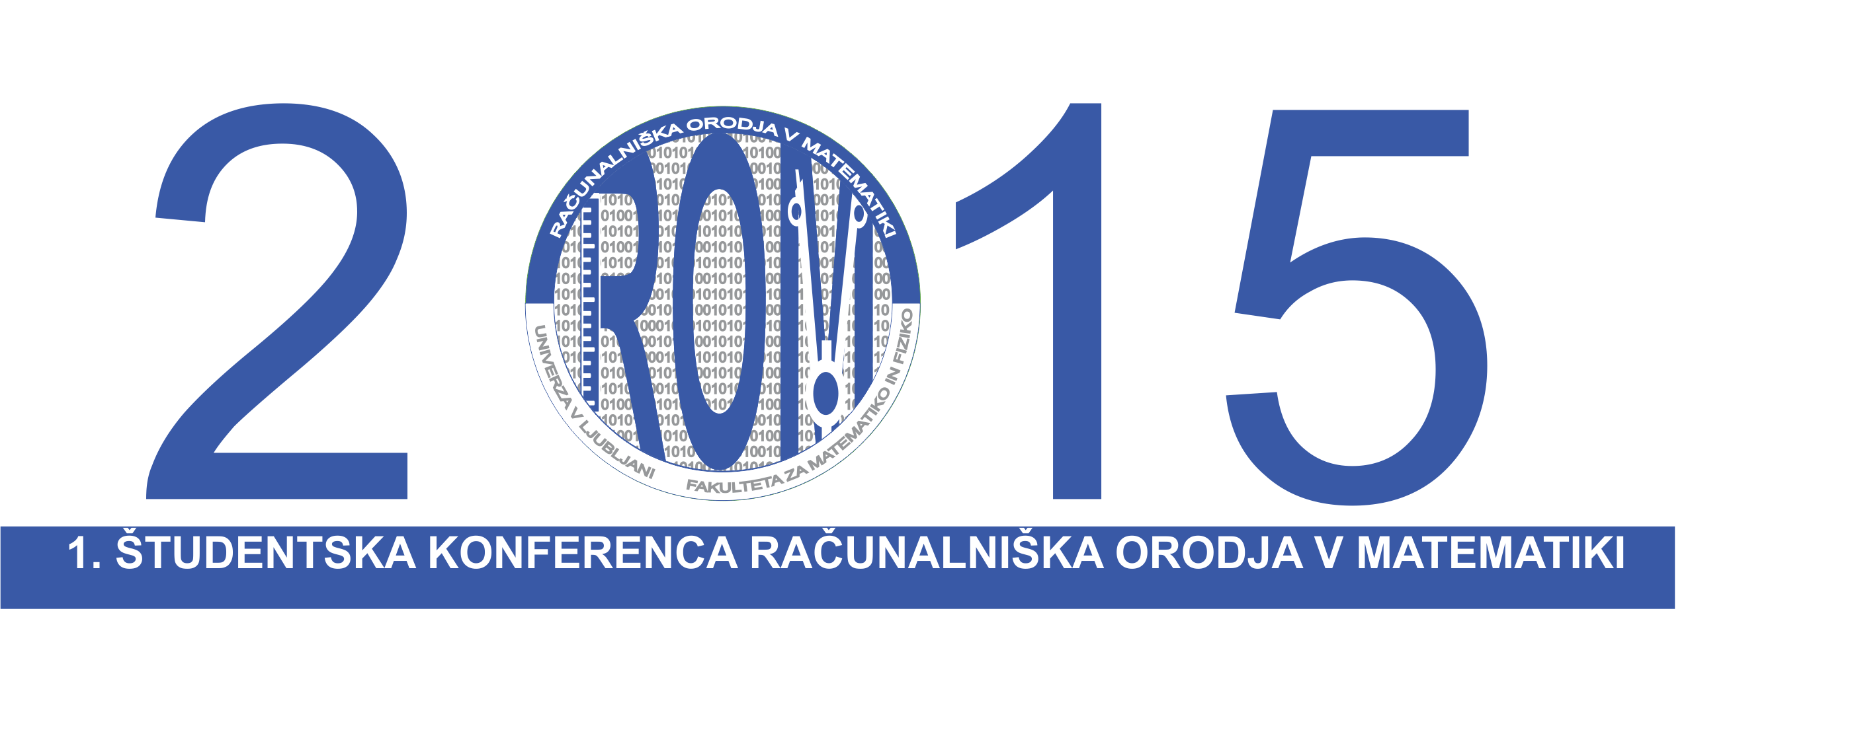  1. ŠTUDENTSKA KONFERENCA  RAČUNALNIŠKA ORODJA V MATEMATIKI  Ljubljana  18. in 19. februar 2015
  
  - 1. DAN SREDA, 18.2.2015
  8.30-8.40 | Uradni nagovor
  8.40-9.50 | GeoGebra, risanje 3D grafov  ^{(Urban Celarc)}  Compas and Ruler  ^{(Domen Gaberšček)}  Efofex FX Draw _{(Jernej Krum)}  CaRMetal _{(Petra Marc)}  3D Transmographer  ^{(Miha Novinšek)}
  9.50-10.30 | Winplot _{(Eva Debenjak)}  Desmos _{(Lili Drčar)}  Shiny v programu Rstudio  ^{(Ana Drenik)}
  10.30-10.50 | ODMOR
  10.50-11.30 | Matlab - vizualizacija in analiza podatkov _{(Anja Ratajc)}  Octave _{(Maruša Štokelj)}  Math Expert _{(Meta Komac Perinčič)}
  11.30-12.10 | Scilab - delo z matrikami _{(Uroš Ribič)}  Freemat _{(Nejc Mercina)}  QuickMath - Calculus in Matrices _{(Andraž Svetelj)}
  12.10-12.30 | ODMOR
  12.30-13.20 | Sketchometry _{(Rusmir Delić)}  Math Helper Lite – Algebra  ^{(Nina Drmota)}  y-Homework Math Solver  ^{(Eva Gveniverija Kaplan)}  Matrix Calculator _{(Aleksandar Ilič)}
  13.20-14.00 | Reduce _{(Marko Žugelj)}  GRE MATH Algebra _{(Hana Kelbel)}  Wiris _{(Matjaž Mlekuž)}
  - DAN ČETRTEK, 19.2.2015
  8.30-9.20 | EffeDix - analiziranje funkcij  ^{(Stephanie Furlan)}  Ti-Nspire CAS _{(Žiga Herič)}  Grapher _{(Aljaž Kosmač)}  Math Solver _{(Tomaž Kramer)}
  9.20-9.40 | ODMOR
  9.40-10.30 | Premikanje objektov v Cinderelli  ^{(Petra Skukan)}  Cinderella - CindyLab  ^{(Klavdija Učakar)}  Geometer's Sketchpad  ^{(Alenka Vavroš)}  EUKLID – DynaGeo _{(Petra Vidic)}
  10.30-11.30 | Mathematics _{(Eva Jereb)}  Mathinary Math _{(Eva Mihelčič)}  MyScript Calculator _{(Erik Pavlin)}  Math Pro Free _{(Mirjam Skobe)}
  11.30-11.50 | ODMOR
  11.50-12.50 | Microsoft Mathematics Add-in  ^{(Tilen Noč)}  Precise Calculator _{(Žiga Starešinič)}  Mathematica - skalarna ter vektorska polja _{(Vili Volčini)}  Wolfram Alpha _{(Kaja Makovec)}
  12.50-13.30 | The Number Empire _{(Petra Poštrak)}  Matrix calculator _{(Mateja Roglič)}  Yacas _{(Dimitar Stoilkov)}
  13.30-14.10 | Gnuplot _{(Dragana Lazić)}  Matway Math Problem Solver  ^{(Kaja Žibert)}  Maple _{(Maruša Bilbija)}

